ZPRAVODAJ
2018

Číslo 5 (105) září - říjen

Zpravodaj klubu seniorů Horka

Posvícení

Horecké posvícení je vždy třetí neděli v září. Letos to vychází na neděli 16. září. Mše svatá bude sloužena ThMgr. Adamem Depou, v sobotu 15. září v 16.00 hodin.

Požární soutěž

V sobotu 22. září 2018 se uskuteční požární soutěž o pohár starostky obce. Liga okresu Chrudim, začátek v 9.00 hodin na dolním hřišti v Horce.

Charita

Sbírka pro Diakonii Broumov proběhne v pondělí 24. září od 15.00 do 18.00 hodin na chodbě Obecního úřadu v Horce. Věci prosíme zabalit do pevných pytlů a krabic. Všechno musí být čisté a suché.

Mezinárodní den seniorů

V sobotu 29. září od 17.00 hodin společně oslavíme náš svátek v klubu, v budově Obecního úřadu. Večeře se zákuskem zajištěna.

Veselá trojka

Ve čtvrtek 4. října 2018 v 18.00 hodin se koná koncert Veselé trojky ve velkém sále muzea v Chrudimi. Vstup je zdarma.

Volby

Volby do zastupitelstva obce se uskuteční v pátek 5. října a v sobotu

6. října 2018. Nezapomeňte si občanský průkaz.

Polsko

Ve čtvrtek 11. října plánujeme zájezd do Polska. Zájezdu se mohou zúčastnit všichni, kteří mají zájem. Hlaste se u zástupců klubu. Ráno vyjedeme v 6.00 hodin od hospody v Horce.

Velká gratulace

Vám všem, kteří jste se narodili v září a v říjnu

9. 9. Vacková Věra 25. 9. Velendorfová Vlasta

13. 9. Vacek František 9. 10. Urbanová Milada

20. 9. Rada Karel 17. 10. Zdražilová Marie

25. 9. Černá Eliška 21. 10. Malinský František

Pravidelné pondělní schůzky začínají v 17.00 hodin

Program Vede Služba
3. 9. (879) kavárnička | pí. Dvořáková | pí. Černá
10. 9. (880) kavárnička | pí. Šimková | pí. Velendorfová
17. 9. (881) kavárnička | pí. Jará | pí. Forštová
24. 9. (882) kavárnička | pí. Zdražilová | pí. Hejská
1. 10. (883) kavárnička | pí. Moudrá | pí. Šimková
8. 10. (884) kavárnička | pí. Velendorfová | pí. Jará
15. 10. (885) kavárnička | pí. Černá | pí. Zdražilová | Výbor 16.00 h.
22. 10. (886) kavárnička | pí. Forštová | pí. Dvořáková
29. 10. (887) kavárnička | pí. Hejská | pí. Moudrá

Informace z výborové schůze konané 20. 8. 2018
Přítomni: pí. Forštová, Krausová, Moudrá, Jará, Zdražilová,
Dvořáková, Hodanová, p. Hodan
Omluveni: pí. Černá
Příprava akcí na září a říjen. Mše svatá, úklid kapličky, humanitární sbírka, Mezinárodní den seniorů, zájezd do Polska. Opékání buřtů uskutečníme po domluvě v klubu. Schválen obsah zpravodaje
č. 5/2018. Příští výborová chůze bude 15. 10. 2018 v 16.00 hodin.

Výlet
Plánovaný krátký výlet se uskutečnil 18. 7. 2018. První zastavení bylo ve Sněžném, kde jsme si prohlédli soukromou zahradu bonsají. Dále naše cesta pokračovala k hotelu Podlesí k Pohádkové vesničce Podlesíčko. Areál se nachází v srdci českomoravské vrchoviny. Toto kouzelné místo je možné využít pro originální rodinnou dovolenou v chaloupkách známých pohádkových bytostí či v hotelu Podlesí. Při zpáteční cestě jsme se zastavili na oběd ve Svratce, v hotelu Beruška. Dále byla naplánovaná návštěva Pekla Čertovina. Peklo se nachází poblíž Hlinska. Je to světový unikát, má tři patra pod zemí. Prohlídka podzemí bohužel nebyla možná z důvodu dlouhého čekání. Prohlédli jsme si horní prostory a poseděli zde při kávičce. Byla to velmi zajímavá podívaná. Při cestě z Pekla jsme se zastavili v Hlinsku v Albertu, kde si někteří nakoupili. Poté již následoval návrat domů. Byl to další hezký výlet. Jsme rádi, že náš Klub seniorů pro nás tyto výlety pořádá. Díky tomu máme možnost poznat zajímavá místa v blízkém i vzdáleném okolí. Mnozí z nás by neměli možnost tato místa navštívit. Děkujeme a již se těšíme na další cestování.
Majka Forštová
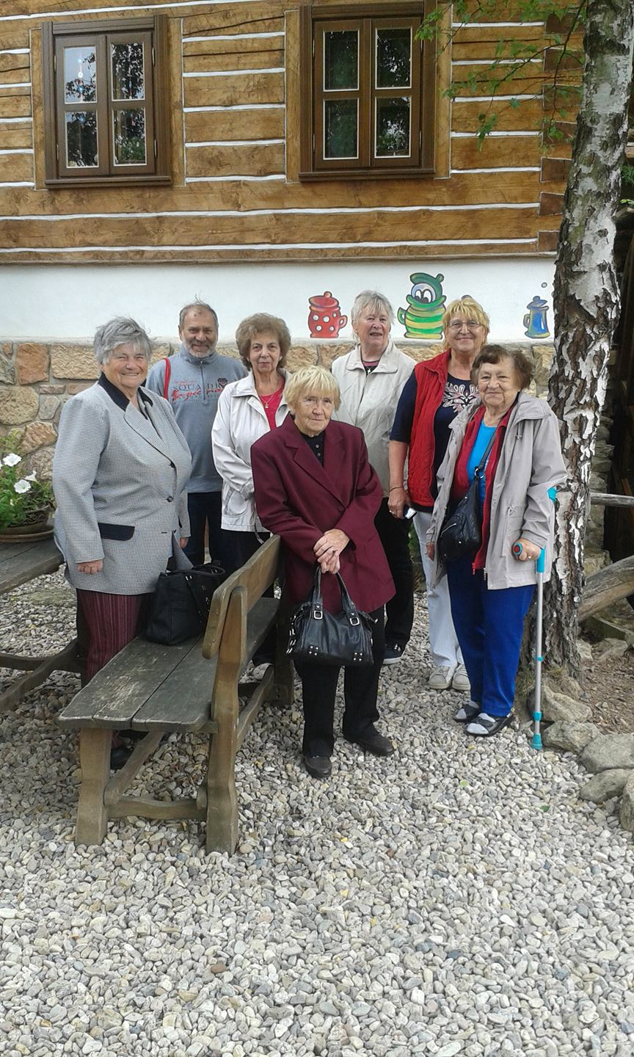

Opékání buřtů
Na pondělí 13. 8. 2018 bylo naplánované opékání buřtů na dětském hřišti. Bohužel z důvodu velkých veder a sucha bylo zakázáno rozdělávání ohně a tak se muselo opékání odložit. Doufáme, že vedra brzy skončí a náš plán bude možné uskutečnit. Majka Forštová

Úsměvy Zdeňka Trošky
Ve večeru plném písniček Simony Klímové, vypráví známí český režisér Zdeněk Troška nejen o filmech, ale i o dietách, jídle a dobrotách ve všech podobách. Tento večer plný zábavy se uskuteční ve středu 17. 10. 2018 začátek od 19.00 hodin v Kulturním klubu ve Skutči.

Den dechovky ve Skutči
V neděli 21. 10. 2018 začátek od 11.00 hodin v Kulturním klubu ve Skutči. Vystoupí domácí Šeucouská Muzika, Dolnovanka a krojovaná Moravská veselka ze Sušic u Přerova.

Poděkování
Výbor Klubu seniorů v Horce děkuje paní Elišce Černé za výsadbu a zalévání květin u informačního centra na kopci v Horce.
Děkujeme paní Libuši Dvořákové a paní Marii Zdražilové za úklid kapličky vždy před mší svatou.
Další poděkování patří Marii Zdražilové za obstarání výletů.
Děkuji paní Majce Forštové za příspěvky do zpravodaje.
Děkujeme paní Libuši Dvořákové za vzorné vedení pokladny a obstarání různých potřebných věcí pro náš klub.
Děkujeme paní Janě Moudré za sledování narozenin našich členů a obstarání blahopřání.
Děkuji Dráži Hodanové za zápisy z výborových schůzí.

Zpravodaj č.5/ 2018 připravila Anna Jará, Majka Forštová Schváleno výborem 20. 8. 2018

